В списке первых и наиважнейших прав ребенка - право на получение образования, на защиту от всех видов насилия.
Школа позволяет ребенку сформироваться как личности, подготовиться к жизни в обществе. Но, к сожалению, порой именно в школе дети становятся жертвами жестокого обращения.
В школьной среде наиболее уязвимы дети, имеющие внешние, поведенческие, национальные и другие особенности. Однако любой ребёнок может стать объектом травли в среде сверстников.

Чаще всего дети и подростки в школьной среде подвергаются физическому и психологическому насилию.

Физическое насилие – это преднамеренное нанесение физических повреждений ребенку.
Психологическое насилие - это однократное или систематическое воздействие на ребенка, нанесение ему оскорблений, унижение его чести и достоинства.
Данные виды насилия одинаково разрушительны для психики ребёнка и несут серьёзные последствия для его самооценки и социализации в обществе.
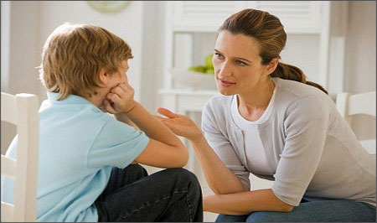

СОВЕТЫ РОДИТЕЛЯМ
- Не следует настраивать ребёнка против участия в школьных мероприятий, даже если они кажутся Вам и ребенку недостаточно интересными;
- постарайтесь не выделять своего ребёнка среди одноклассников дорогостоящей одеждой, мобильными телефонами, броскими украшениями;
- в беседе с ребёнком следует объяснить ему важность выполнения общих требований для всех детей в классе.
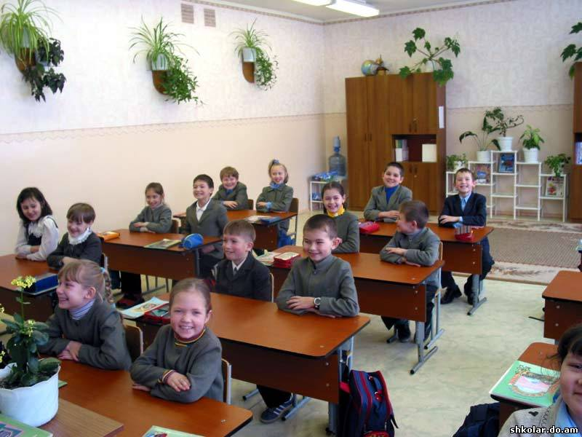
Если Вы узнали о факте насилия в школе, в результате которого ребенок не пострадал физически, Вам следует:

- поговорить о произошедшем с учителем, одноклассниками Вашего ребёнка и их родителями;
- если обращение не нашло должного отклика, Вы можете обратиться с заявлением к директору школы;
- при неудовлетворительном результате данных обращений Вы имеете право обратиться в управление образования или прокуратуру.

Если результатом жестокого обращения с ребенком в школе стал очевидный ущерб его здоровью, предлагаем Вам:

- выявить круг потенциальных свидетелей факта насилия;
- организовать медицинское освидетельствование у школьного врача, обратиться в травмпункт или скорую помощь, в течение трех дней с момента свершения деяния, пока не прошли синяки, ссадины и иные следы насилия;
- обратиться в полицию по телефону 02;
- воспользоваться помощью психолога или психотерапевта.

Уважаемые родители и педагоги!

Помните! Насилие в семье и школе пагубно влияет на развитие ребёнка, его настоящее и социальное становление в будущем!

Специалисты Центра: психологи, специалисты по социальной работе, юрисконсульт - всегда готовы предоставить Вам квалифицированную помощь в разрешении конфликтов, ответить на вопросы на форуме нашего сайта:
www.sdobrom.at.ua

Ваши дети могут обратиться за консультацией в службу
«ДЕТСКИЙ ТЕЛЕФОН ДОВЕРИЯ»



Мы ждем вас по адресу:
г. Иваново, ул. 2-я Лагерная, д. 51,
тел. 33-25-63

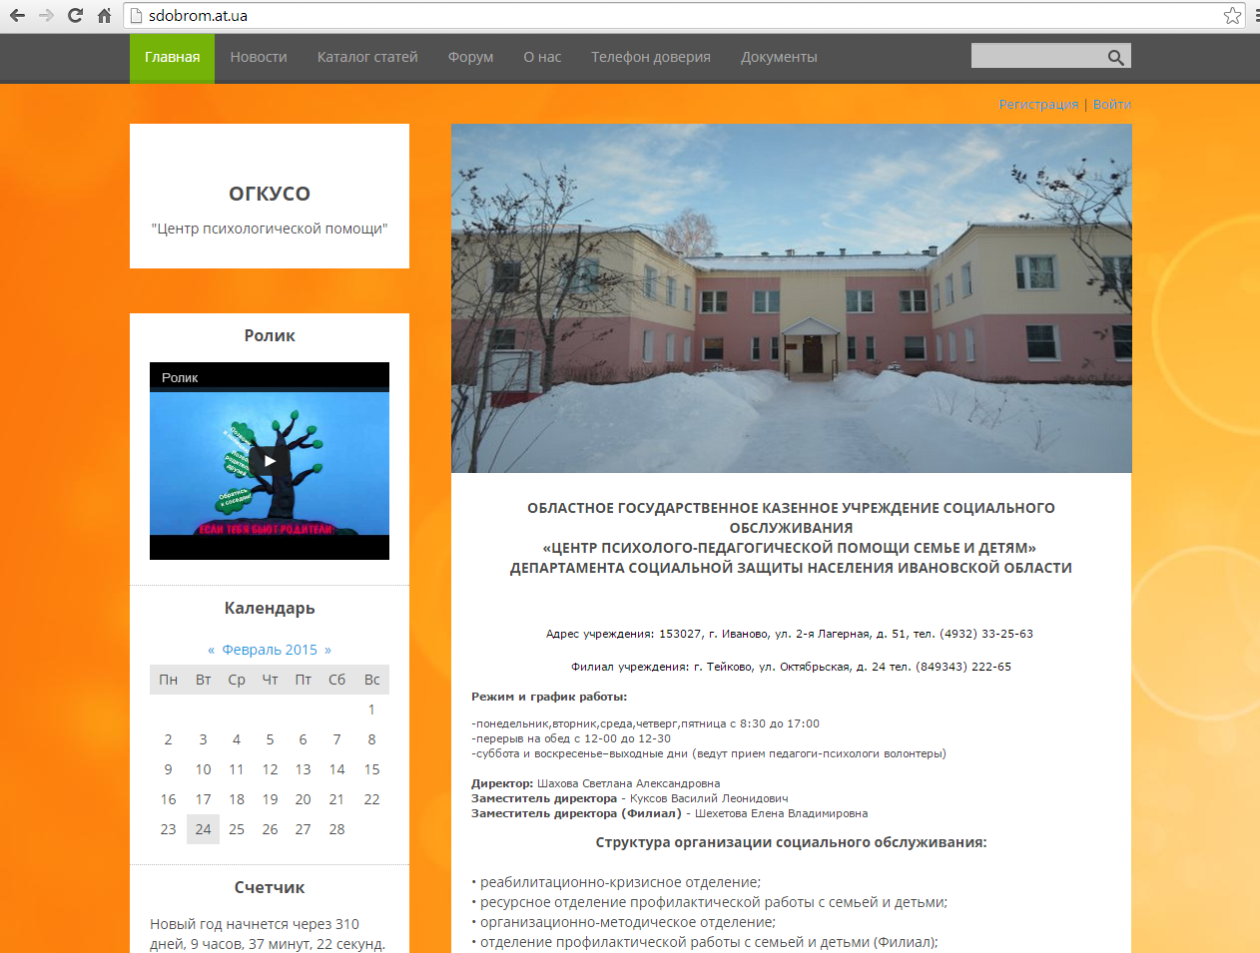
Вы можете добраться к нам городским транспортом:
троллейбус № 2;
автобусы: № 12, № 13, № 14, № 23,
№ 114, № 115, № 116, № 153;
маршрутное такси: № 37, № 43, № 150,
остановка: «11-я Санаторная».

ВСЕ УСЛУГИ ПРЕДОСТАВЛЯЮТСЯ НА БЕСПЛАТНОЙ ОСНОВЕ

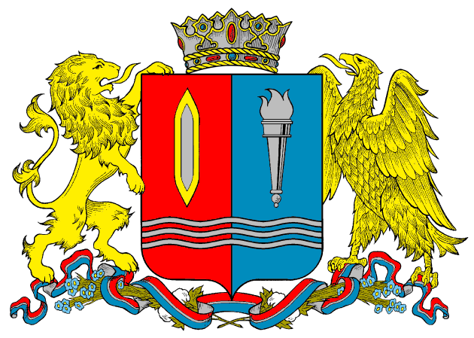
Департамент социальной защиты населения
Ивановской области
областное государственное казённое учреждение социального обслуживания
«Центр психолого-педагогической помощи семье и детям»

ПРОФИЛАКТИКА ЖЕСТОКОГО ОБРАЩЕНИЯ С ДЕТЬМИ В ШКОЛЕ

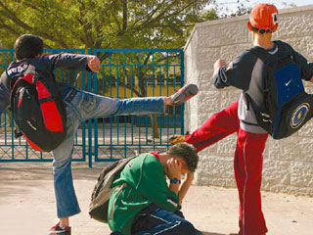

г. Иваново

